|  |  |
| --- | --- |
| **SỞ GIÁO DỤC VÀ ĐÀO TẠO**  **TỈNH PHÚ YÊN** | **KÌ THI CHỌN HSG LỚP 9**  **NĂM HỌC 2021 - 2022** |
| ĐỀ CHÍNH THỨC | Môn: **HÓA HỌC** |
| Ngày thi: 30/03/2022 |
| Thời gian làm bài: 150 phút |
| (*Đề thi gồm 02 trang)* |

Câu 1: (2,0 điểm)

Viết phương trình hóa học tương ứng với các thí nghiệm sau đây:

**a.** Thực hiện thí nghiệm phản ứng thế giữa khí metan (CH4) và khí clo (Cl2) trong bình kín (có ánh sáng khuếch tán).

**b.** Dẫn khí cacbonic (CO2) cho đến dư vào dung dịch nước vôi trong Ca(OH)2.

**c.** Dẫn khí axetilen (C2H2) vào dung dịch nước brom (Br2)dư.

**d.** Đốt cháy benzen (C6H6) trong không khí.

**e.** Dẫn khí cacbon (II) oxit (CO) qua Fe2O3 đã được nung nóng chảy.

Câu 2: (2,0 điểm)

Thực hiện thí nghiệm điều chế và thử tính chất của etilen trong phòng thí nghiệm như sau: Cho 2 ml ancol etylic (rượu etylic) khan vào ống nghiệm khô có sẵn vài viên đá bọt, sau đó cho thêm từng giọt axit H2SO4 đặc (4 ml), đồng thời lắc đều. Lắp dụng cụ thí nghiệm (như hình vẽ sau đây):

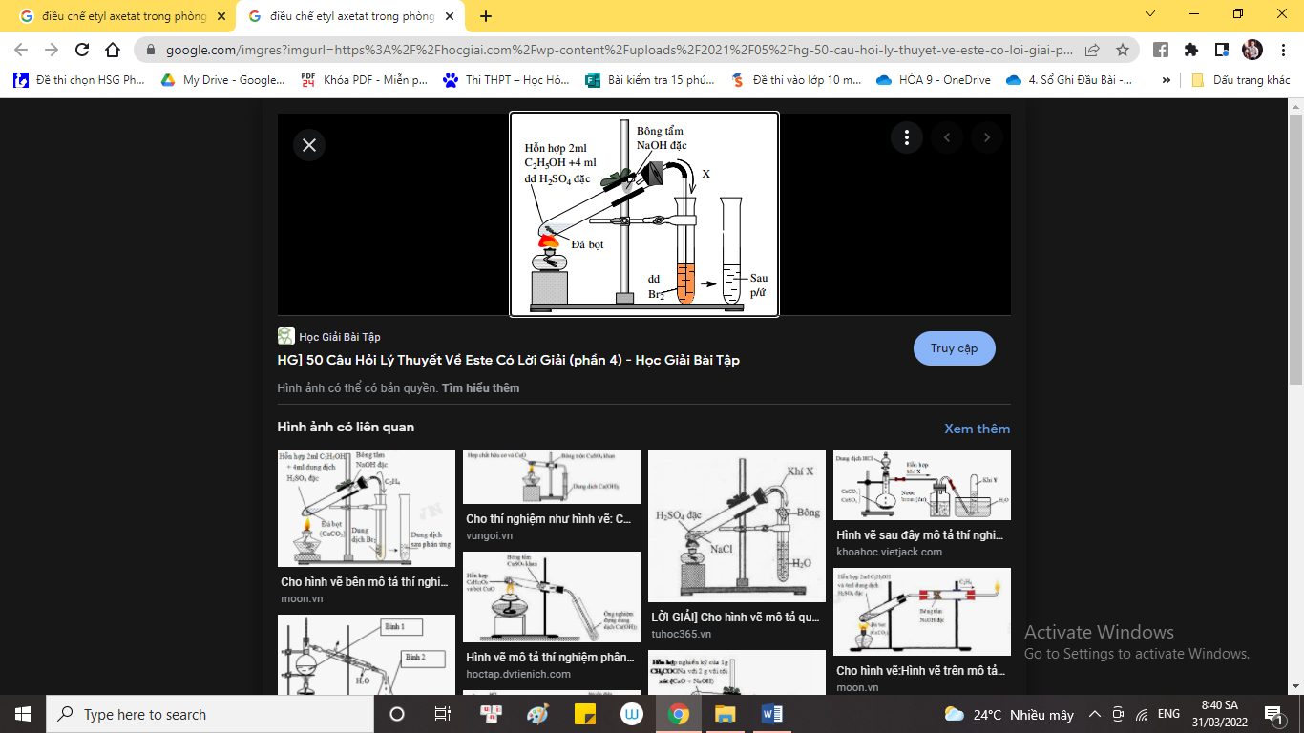

Đun nóng hỗn hợp phản ứng sao cho hỗn hợp không trào lên ống dẫn khí. Dẫn khí qua nước brom.

**a.** Cho biết sư thay đổi màu của dung dịch nước brom trước và sau phản ứng.

**b.** Tính khối lượng brom nhiều nhất có thể tham gia phản ứng, biết khối lượng riêng của ancol etylic nguyên chất là 0,8 gam/ml.

Câu 3: (3,0 điểm)

Bằng phương pháp hóa học, hãy trình bày cách tách các muối KCl, AlCl3 và FeCl3 ra khỏi nhau trong dung dịch hỗn hợp gồm các muối trên sao cho muối thu được phải đảm bảo tinh khiết và ở trạng thái rắn (có viết phương trình hóa học minh họa).

Câu 4: (2,0 điểm)

Hòa tan hoàn toàn 12,1 gam hỗn hợp X gồm Fe và kim loại M hóa trị II trong dung dịch H2SO4 loãng, dư, thu được 4,48 lít (đktc) khí H2. Nếu cũng lượng hỗn hợp trên được hòa tan hoàn toàn vào axit H2SO4 đặc, nóng, dư thì thu được 5,6 lít (đktc) khí SO2 (SO2 là sản phẩm khử duy nhất của axit H2SO4 đặc). Xác định kim loại M.

Câu 5: (3,0 điểm)

Trong thời gian qua (từ đầu năm 2020 đến hiện nay), đại dịch Covid-19 ảnh hưởng nghiêm trọng đến đời sống của nhân loại toàn cầu. Nước rửa tay sát khuẩn góp phần giảm thiểu mức độ phát triển, lây bệnh của virus SARS-CiV-2. Thông qua việc pha chế một số loại nước sát khuẩn dùng trong phòng chống dịch bệnh Covid-19, con người được biết đến nhiều thông tin hơn về một số loại tinh dầu và có thể tự thu lấy tinh dầu từ một số loài thực vật dựa vào một số quá trình chưng cất đơn giản. Sơ đồ mô phỏng (H1) và ảnh chụp H2 quá trình chưng cất tinh dầu từ một số loài thực vật đã được áp dụng trong thực tiễn theo 02 hình sau đây:

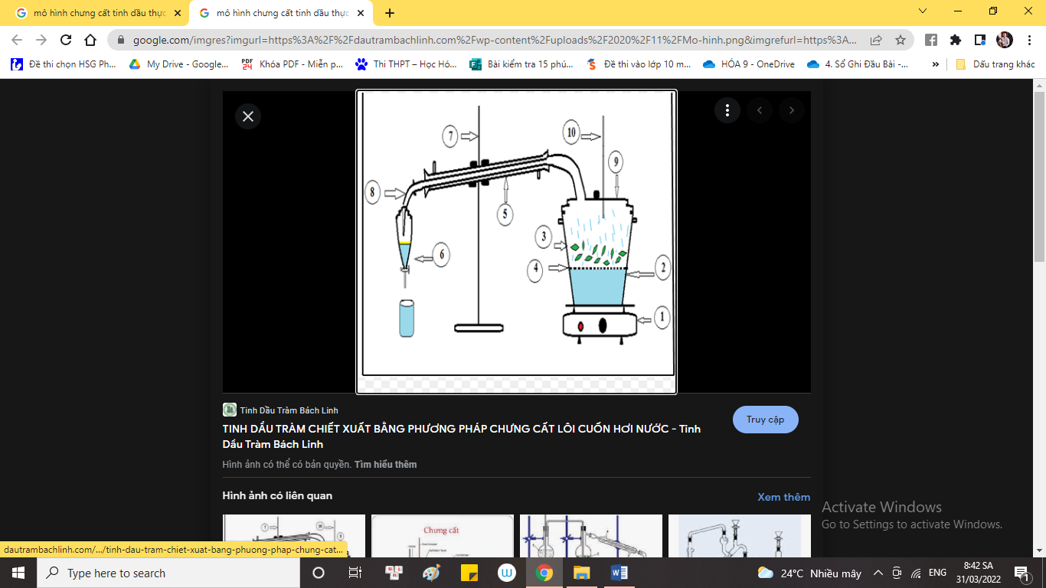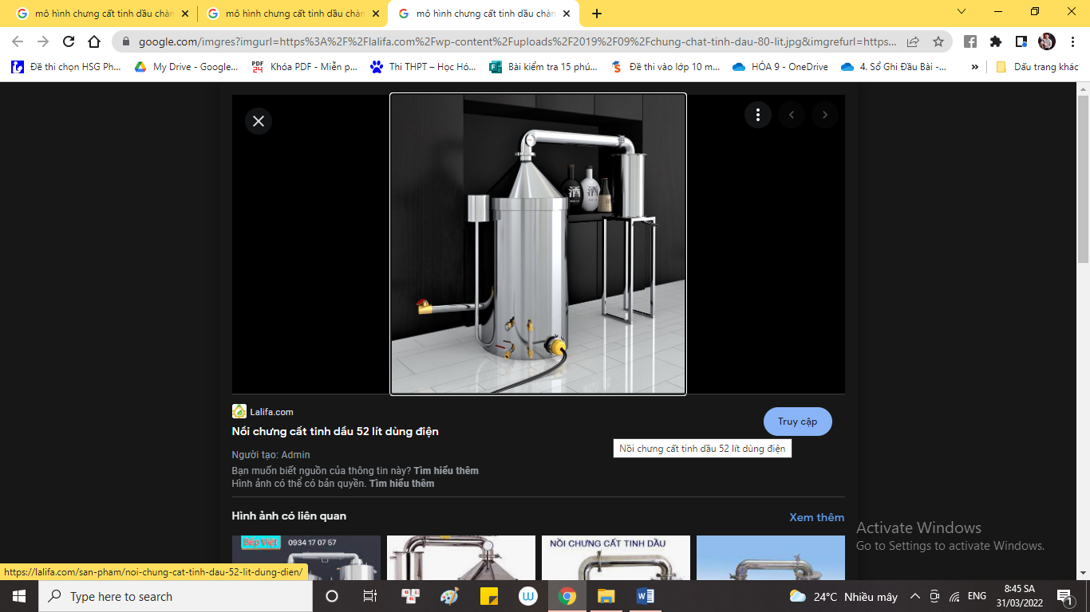

**a.** Em hãy đề xuất chú thích về vai trò cho các thiết bị, dụng cụ đã được đánh số từ (1) đến (8) của hình H1.

**b.** Khi hơi tinh dầu được dẫn qua dụng cụ ở vị trí số (5) sẽ bị hóa lỏng (tạo thành tinh dầu lỏng), em hãy mô tả (ngắn gọn) cấu tạo của dụng cụ số (5) và cho biết cơ chế tạo nhiệt độ thấp để hóa lỏng hơi tinh dầu tại dụng cụ số (5) của hình H1.

Câu 6: (3,0 điểm)

Đốt cháy hoàn toàn 3,24 gam hỗn hợp X gồm 2 chất hữu cơ (A) và (B) trong đó (A) hơn (B) một nguyên tử cacbon, chỉ thu được hơi H2O và 9,24 gam khí CO2. Biết tỉ khối hơi của X đối với khí H2 bằng 13,5. Tìm công thức phân tử, đề xuất công thức cấu tạo và tính phần trăm theo khối lượng của các chất (A) và (B) trong X.

Câu 7: (2,0 điểm)

Cho hỗn hợp A gồm Mg và Fe có tỉ lệ mol tương ứng 3 : 2 vào dung dịch hỗn hợp B gồm FeCl3 0,2M và CuCl2 0,3M. Sau khi kết thúc phản ứng, thu được dung dịch X chứa hai muối và 15,52 gam chất rắn Y. Cho toàn bộ Y vào dung dịch H2SO4 loãng, dư thấy thoát ra 3,136 lít (đktc) khí H2. Cho dung dịch AgNO3 dư vào X, thu được m gam kết tủa. Tính khối lượng các kim loại trong hỗn hợp A và giá trị m.

------**HẾT------**